**Aufgabe 1) Gleitender Mittelwert über kWerte(Input: wav-Datei)**

Es soll ein gleitender Mittelwert über ein Signal gebildet werden.

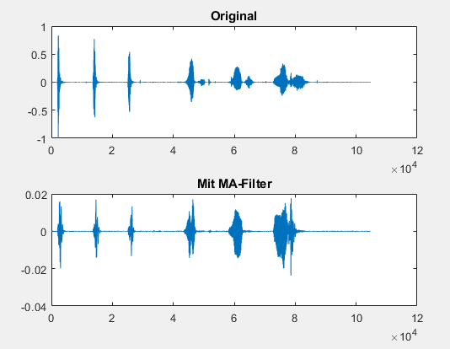

*Plot mit k = 10*

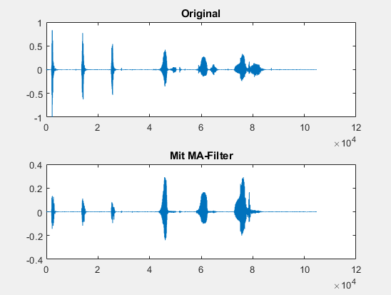

*Plot mit k = 50*

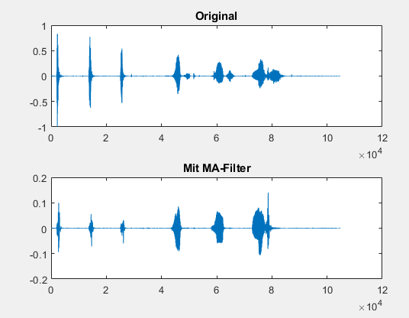

*Plot mit k = 250*

Der gleitende Mittelwert wirkt wie ein Tiefpass. Hohe Frequenzen werden gefiltert. Das Signal hört sich gedämpft an. Im Praktikum ist uns aufgefallen, dass es einen Ausschlag an der Stelle 80000 auf der X-Achse gibt. Den Ausschlag können wir uns nicht erklären.

**Aufgabe 2) Gleitender Mittelwert über kWerte (Input: chirp-Signal)**

Es soll ein gleitender Mittelwert über ein Signal gebildet werden.

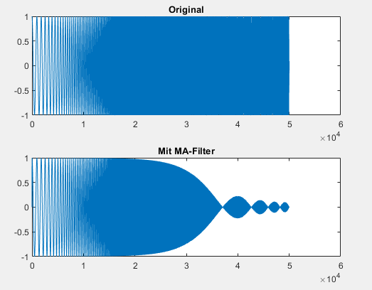

*Plot mit k = 10*

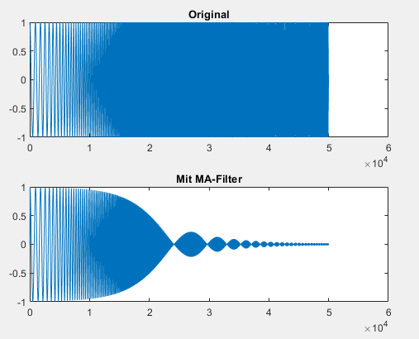

*Plot mit k = 50*

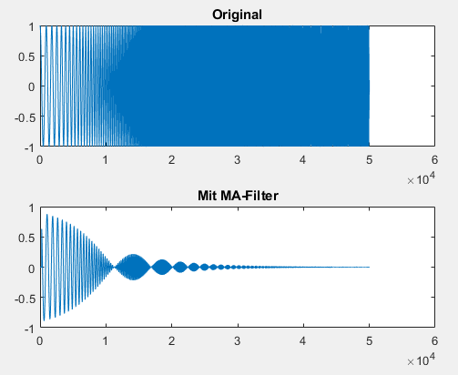

*Plot mit k = 250*

Der gleitende Mittelwert wirkt wie ein Tiefpass. Hohe Frequenzen werden gefiltert. Das Signal hört sich gedämpft an. Der gleitende Mittelwert eignet sich nicht um hohe Frequenzen zu filtern. Auf den Bildern ist zusehen, dass die gefilterte Frequenz den Nullwert erreicht, dann allerdings wieder ansteigt. Um das zu erklären betrachten wir das Bild mit k = 10. An der Stelle X =37060 mit MA-Filter ist Y annähernd 0. Deutlich wird es, wenn man sich hierfür nochmal die Originalwerte an der Stelle ansieht:



Der Mittelwert über diese Zahlen ist 0,00015 also annähernd 0.

An der Stelle X = 4000 sehen die Zahlen wie folgt aus:



Der Mittelwert über diese Zahlen ist bei 0,221.

Die Ausschläge sind also davon abhängig an welchem Abschnitt wir uns vom Sinus befinden.

**Aufgabe 3) Distortion und Echo**

In dieser Aufgabe sollten wir ein Gitarrensignal verzehren und ein Echo bilden.

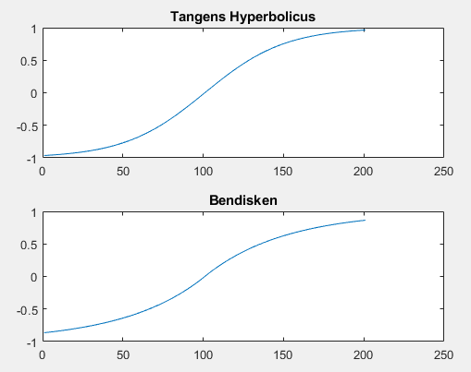

Die Echo Funktion haben wir falsch implementiert. Wir sollten eine Funktion implementieren die eine bestimmte Anzahl an Samples vom Ausgangssignal zurück geht und dieses Signal mit dem Ausgangssignal, um einen gewissen Wert leiser, abspielen. Den Vektor haben wir am Anfang um die Anzahl der Samples erhört, damit wir keine Index Probleme bekommen. Damit das Echo ausklingen kann haben wir am Ende den Vektor um 2 * Samples erhöht.